24点小游戏说明文档

# 1. 项目简介与分工

## 1.1 项目分工

组长：吴义豪 学号：41824334 任务：逻辑设计与文档说明

组员：刘志欣 学号：41824329 任务：界面设计与美化

组员：王 彦 学号：41824240 任务：游戏功能测试

## 1.2 项目简介

项目本是棋牌类益智游戏，要求四个数字运算结果等于二十四，这个游戏用扑克牌更容易来开展。拿一副牌，抽去大小王后(初练也可以把J/Q/K/大小王也拿去)，剩下1～10这40张牌(以下用1代替A)。任意抽取4张牌(称为牌组)，用加、减、乘、除(可加括号，高级玩家也可用乘方开方与阶乘运算)把牌面上的数算成24。每张牌必须用且只能用一次。如抽出的牌是3、8、8、9，那么算式为(9-8)×8×3=24。现在利用pygame做一个小项目实现。

# 2.代码实现

## 2.1 24点生成器

### 2.1.1 随机生成4个有解的数字，且范围在1~10之间，代码实现如下：

1. **def** generate(self):
2. self.__reset()
3. **while** True:
4. self.numbers_ori = [random.randint(1, 10) **for** i **in** range(4)]
5. self.numbers_now = copy.deepcopy(self.numbers_ori)
6. self.answers = self.__verify()
7. **if** self.answers:
8. **break**

### 2.1.2 验证4个数字是否有解并求出所有解部分

采用的方法是递归枚举，然后一一验证是否有解，代码如下：

1. **def** __verify(self):
2. answers = []
3. **for** item **in** self.__iter(self.numbers_ori, len(self.numbers_ori)):
4. item_dict = []
5. list(map(**lambda** i: item_dict.append({str(i): i}), item))
6. solution1 = self.__func(self.__func(self.__func(item_dict[0], item_dict[1]), item_dict[2]), item_dict[3])
7. solution2 = self.__func(self.__func(item_dict[0], item_dict[1]), self.__func(item_dict[2], item_dict[3]))
8. solution = dict()
9. solution.update(solution1)
10. solution.update(solution2)
11. **for** key, value **in** solution.items():
12. **if** float(value) == self.target:
13. answers.append(key)
14. # 避免有数字重复时表达式重复
15. answers = list(set(answers))
16. **return** answers
17. '''''递归枚举'''
18. **def** __iter(self, items, n):
19. **for** idx, item **in** enumerate(items):
20. **if** n == 1:
21. **yield** [item]
22. **else**:
23. **for** each **in** self.__iter(items[:idx]+items[idx+1:], n-1):
24. **yield** [item] + each
25. '''''计算函数'''
26. **def** __func(self, a, b):
27. res = dict()
28. **for** key1, value1 **in** a.items():
29. **for** key2, value2 **in** b.items():
30. res.update({'('+key1+'+'+key2+')': value1+value2})
31. res.update({'('+key1+'-'+key2+')': value1-value2})
32. res.update({'('+key2+'-'+key1+')': value2-value1})
33. res.update({'('+key1+'×'+key2+')': value1*value2})
34. value2 > 0 **and** res.update({'('+key1+'÷'+key2+')': value1/value2})
35. value1 > 0 **and** res.update({'('+key2+'÷'+key1+')': value2/value1})
36. **return** res

## 2.2 定义卡片类

属性值(内容、颜色、字体等)可根据用户喜好进行修改，卡片类定义后进行显示即可，具体代码实现如下：

1. **class** Card(pygame.sprite.Sprite):
2. **def** __init__(self, x, y, width, height, text, font, font_colors, bg_colors, attribute, **kwargs):
3. pygame.sprite.Sprite.__init__(self)
4. self.rect = pygame.Rect(x, y, width, height)
5. self.text = text
6. self.attribute = attribute
7. self.font_info = font
8. self.font = pygame.font.Font(font[0], font[1])
9. self.font_colors = font_colors
10. self.is_selected = False
11. self.select_order = None
12. self.bg_colors = bg_colors
13. '''''画到屏幕上'''
14. **def** draw(self, screen, mouse_pos):
15. pygame.draw.rect(screen, self.bg_colors[1], self.rect, 0)
16. **if** self.rect.collidepoint(mouse_pos):
17. pygame.draw.rect(screen, self.bg_colors[0], self.rect, 0)
18. font_color = self.font_colors[self.is_selected]
19. text_render = self.font.render(self.text, True, font_color)
20. font_size = self.font.size(self.text)
21. screen.blit(text_render, (self.rect.x+(self.rect.width-font_size[0])/2,
22. self.rect.y+(self.rect.height-font_size[1])/2))

## 2.3 定义按钮类

按钮类的定义类似于卡片，不同在于用户点击按钮时需要根据该按钮的功能来响应用户的本次点击操作(即实现一次该功能)。因此只需要继承卡片类，然后再定义一个响应用户点击按钮事件的回调函数即可，代码实现如下：

1. **class** Button(Card):
2. **def** __init__(self, x, y, width, height, text, font, font_colors, bg_colors, attribute, **kwargs):
3. Card.__init__(self, x, y, width, height, text, font, font_colors, bg_colors, attribute)
4. '''''根据button function执行响应操作'''
5. **def** do(self, game24_gen, func, sprites_group, objs):
6. **if** self.attribute == 'NEXT':
7. **for** obj **in** objs:
8. obj.font = pygame.font.Font(obj.font_info[0], obj.font_info[1])
9. obj.text = obj.attribute
10. self.font = pygame.font.Font(self.font_info[0], self.font_info[1])
11. self.text = self.attribute
12. game24_gen.generate()
13. sprites_group = func(game24_gen.numbers_now)
14. **elif** self.attribute == 'RESET':
15. **for** obj **in** objs:
16. obj.font = pygame.font.Font(obj.font_info[0], obj.font_info[1])
17. obj.text = obj.attribute
18. game24_gen.numbers_now = game24_gen.numbers_ori
19. game24_gen.answers_idx = 0
20. sprites_group = func(game24_gen.numbers_now)
21. **elif** self.attribute == 'ANSWERS':
22. self.font = pygame.font.Font(self.font_info[0], 20)
23. self.text = '[%d/%d]: ' % (game24_gen.answers_idx+1, len(game24_gen.answers)) + game24_gen.answers[game24_gen.answers_idx]
24. game24_gen.answers_idx = (game24_gen.answers_idx+1) % len(game24_gen.answers)
25. **else**:
26. **raise** ValueError('Button.attribute unsupport <%s>, expect <%s>, <%s> or <%s>...' % (self.attribute, 'NEXT', 'RESET', 'ANSWERS'))
27. **return** sprites_group

## 2.4 游戏主循环

### 2.4.1 开始界面

1. #游戏开始界面
2. start_ck = pygame.Surface(screen.get_size())  # 充当开始界面的画布
3. start_ck = start_ck.convert()
4. start_ck.fill((255, 255, 255))  # 白色画布1（开始界面用的）
5. # 加载各个素材图片 并且赋予变量名
6. i1 = pygame.image.load("./images/s1.png")
7. i1.convert()
8. i11 = pygame.image.load("./images/s2.png")
9. i11.convert()
10. i2 = pygame.image.load("./images/n2.png")
11. i2.convert()
12. i21 = pygame.image.load("./images/n1.png")
13. i21.convert()
15. #  以下为选择开始界面鼠标检测结构。
16. n1 = True
17. **while** n1:
18. clock.tick(30)
19. buttons = pygame.mouse.get_pressed()
20. x1, y1 = pygame.mouse.get_pos()
21. **if** x1 >= 227 **and** x1 <= 555 **and** y1 >= 261 **and** y1 <= 327:
22. start_ck.blit(i11, (200, 240))
23. **if** buttons[0]:
24. n1 = False
25. **elif** x1 >= 227 **and** x1 <= 555 **and** y1 >= 381 **and** y1 <= 447:
26. start_ck.blit(i21, (200, 360))
27. **if** buttons[0]:
28. pygame.quit()
29. exit()
30. **else**:
31. start_ck.blit(i1, (200, 240))
32. start_ck.blit(i2, (200, 360))

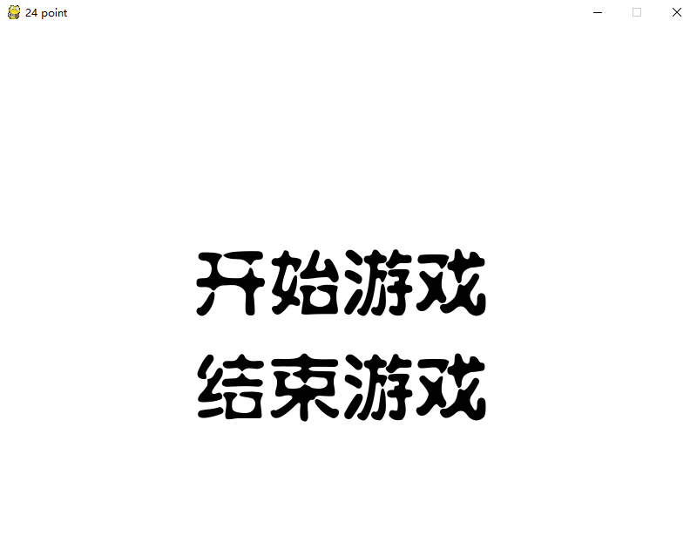

开始界面

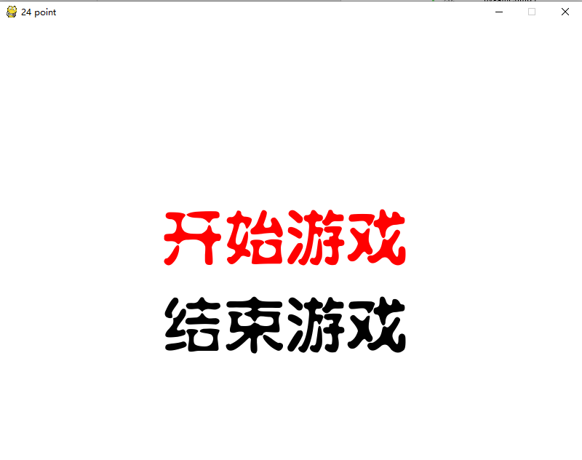

鼠标触发后开始游戏

### 2.4.2 游戏主界面

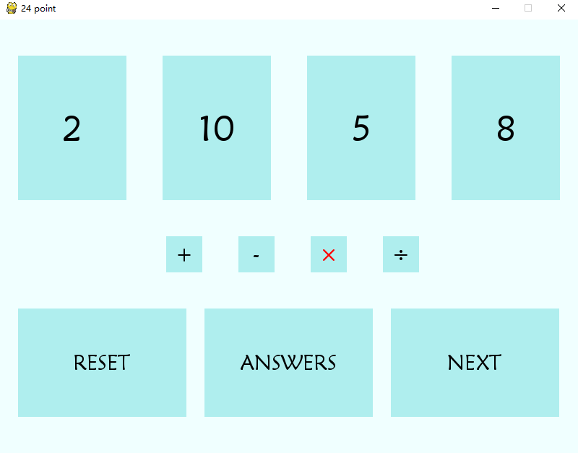

效果图

初始化设置，代码如下：

1. # 初始化, 导入必要的游戏素材
2. pygame.init()
3. pygame.mixer.init()
4. screen = pygame.display.set_mode(SCREENSIZE)
5. pygame.display.set_caption('24 point')
6. win_sound = pygame.mixer.Sound(AUDIOWINPATH)
7. lose_sound = pygame.mixer.Sound(AUDIOLOSEPATH)
8. warn_sound = pygame.mixer.Sound(AUDIOWARNPATH)
9. pygame.mixer.music.load(BGMPATH)
10. pygame.mixer.music.play(-1, 0.0)
11. # 24点游戏生成器
12. game24_gen = game24Generator()
13. game24_gen.generate()
14. # 精灵组
15. # --数字
16. number_sprites_group = getNumberSpritesGroup(game24_gen.numbers_now)
17. # --运算符
18. operator_sprites_group = getOperatorSpritesGroup(OPREATORS)
19. # --按钮
20. button_sprites_group = getButtonSpritesGroup(BUTTONS)
21. clock = pygame.time.Clock()

### 2.4.3 按键检测部分

1. **for** event **in** pygame.event.get():
2. **if** event.type == pygame.QUIT:
3. pygame.quit()
4. sys.exit(-1)
5. **elif** event.type == pygame.MOUSEBUTTONUP:
6. mouse_pos = pygame.mouse.get_pos()
7. selected_numbers = checkClicked(number_sprites_group, mouse_pos, 'NUMBER')
8. selected_operators = checkClicked(operator_sprites_group, mouse_pos, 'OPREATOR')
9. selected_buttons = checkClicked(button_sprites_group, mouse_pos, 'BUTTON')

### 2.4.4 实时更新卡片状态和变量

1. '''检查控件是否被点击'''
2. ef checkClicked(group, mouse_pos, group_type='NUMBER'):
3. selected = []
4. # 数字卡片/运算符卡片
5. **if** group_type == GROUPTYPES[0] **or** group_type == GROUPTYPES[1]:
6. max_selected = 2 **if** group_type == GROUPTYPES[0] **else** 1
7. num_selected = 0
8. **for** each **in** group:
9. num_selected += int(each.is_selected)
10. **for** each **in** group:
11. **if** each.rect.collidepoint(mouse_pos):
12. **if** each.is_selected:
13. each.is_selected = **not** each.is_selected
14. num_selected -= 1
15. each.select_order = None
16. **else**:
17. **if** num_selected < max_selected:
18. each.is_selected = **not** each.is_selected
19. num_selected += 1
20. each.select_order = str(num_selected)
21. **if** each.is_selected:
22. selected.append(each.attribute)
23. # 按钮卡片
24. **elif** group_type == GROUPTYPES[2]:
25. **for** each **in** group:
26. **if** each.rect.collidepoint(mouse_pos):
27. each.is_selected = True
28. selected.append(each.attribute)
29. # 抛出异常
30. **else**:
31. **raise** ValueError('checkClicked.group_type unsupport <%s>, expect <%s>, <%s> or <%s>...' % (group_type, *GROUPTYPES))
32. **return** selected

### 2.4.5 运算操作及状态更新

1. **if** len(selected_numbers) == 2 **and** len(selected_operators) == 1:
2. noselected_numbers = []
3. **for** each **in** number_sprites_group:
4. **if** each.is_selected:
5. **if** each.select_order == '1':
6. selected_number1 = each.attribute
7. **elif** each.select_order == '2':
8. selected_number2 = each.attribute
9. **else**:
10. **raise** ValueError('Unknow select_order <%s>, expect <1> or <2>...' % each.select_order)
11. **else**:
12. noselected_numbers.append(each.attribute)
13. each.is_selected = False
14. **for** each **in** operator_sprites_group:
15. each.is_selected = False
16. result = calculate(selected_number1, selected_number2, *selected_operators)
17. **if** result **is** **not** None:
18. game24_gen.numbers_now = noselected_numbers + [result]
19. is_win = game24_gen.check()
20. **if** is_win:
21. win_sound.play()
22. **if** **not** is_win **and** len(game24_gen.numbers_now) == 1:
23. lose_sound.play()
24. **else**:
25. warn_sound.play()
26. selected_numbers = []
27. selected_operators = []
28. number_sprites_group = getNumberSpritesGroup(game24_gen.numbers_now)

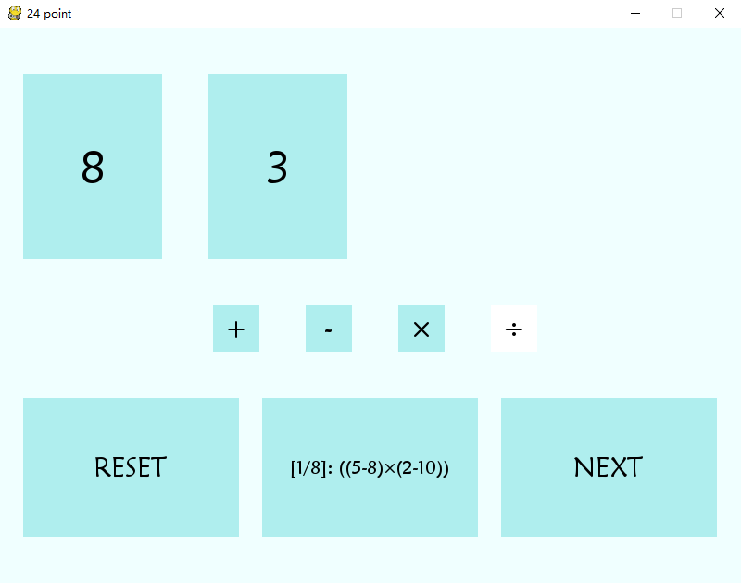

效果图

### 2.4.6 游戏胜利/游戏失败的结果显示

1. **for** each **in** number_sprites_group:
2. each.draw(screen, pygame.mouse.get_pos())
3. **for** each **in** operator_sprites_group:
4. each.draw(screen, pygame.mouse.get_pos())
5. **for** each **in** button_sprites_group:
6. **if** selected_buttons **and** selected_buttons[0] **in** ['RESET', 'NEXT']:
7. is_win = False
8. **if** selected_buttons **and** each.attribute == selected_buttons[0]:
9. each.is_selected = False
10. number_sprites_group = each.do(game24_gen, getNumberSpritesGroup, number_sprites_group, button_sprites_group)
11. selected_buttons = []
12. each.draw(screen, pygame.mouse.get_pos())
13. # 游戏胜利
14. **if** is_win:
15. showInfo('Congratulations', screen)
16. # 游戏失败
17. **if** **not** is_win **and** len(game24_gen.numbers_now) == 1:
18. showInfo('Game Over', screen)
19. pygame.display.flip()
20. clock.tick(30)

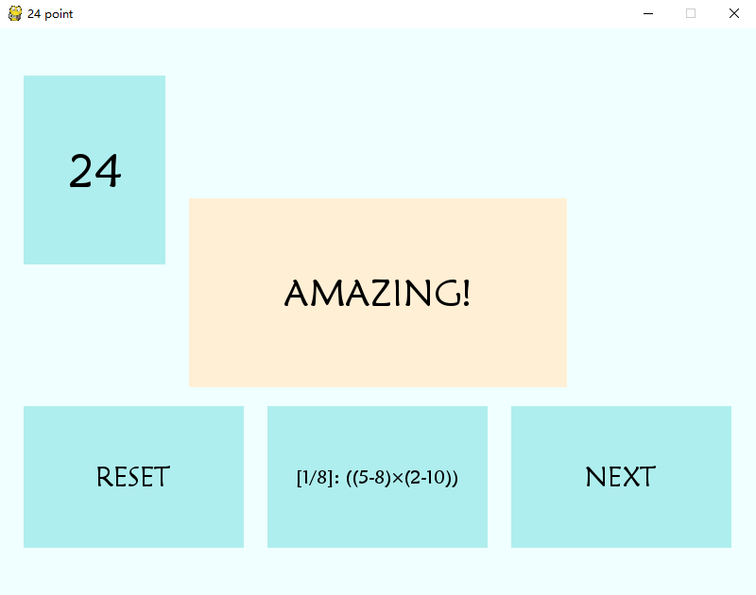

示例

### 2.4.7 游戏运行过程

文件夹中附加游戏运行视频，含各个按钮演示及界面操作。

# 3. 结论与未来方向

## 3.1 结论

通过制作此次游戏制作，利用Pygame完成了页面基本布局，基本上实现了预期功能。

在项目实践过程中，自己的项目开发能力也得到了提升，也掌握了团队开发一个基本软件的流程步骤。项目中也出现了很多bug和闪退现象，但最终经过耐心调试，逐渐解决，最终完成了整个项目。

## 3.2 未来方向

### 3.2.1 项目缺点

（1）由于游戏流程简单，故没有增加Save/Load功能，未来可设计关卡模式。

（2）界面美观程度有待提升。

### 3.2.2 未来改进方向

（1）增加关卡模式，提高游戏感。

（2）区分难易关卡，循序渐进。

（3）改进界面设计，增加美观程度。

# 4. 致谢

感谢皇甫老师上半学期的教学指导，受益匪浅。